ВХОД В ИС НАВИГАТОР ЧЕРЕЗ ГОСУСЛУГИ

В ближайшее время вход в ИС Навигатор будет осуществляться через ГОСУСЛУГИ. 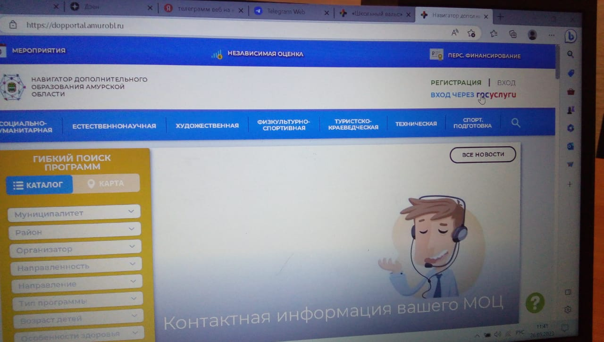
Родители у которых логин (эл.почта) в ИС Навигатор соответствует почте на Госуслугах, легко осуществят вход в Навигатор через Госуслуги с логином и паролем от Госуслуг и подадут заявку на выбранную программу по дополнительному образованию детей.
Родители у которых логин(эл.почта) в ИС Навигатор отличается от почты на Госуслугах могут поступить следующим образом:
- Вариант : Зайти в личный кабинет в ИС Навигатор через логин и пароль Навигатора, посмотреть в кабинете подтвержденные данные своих детей, скопировать эл.почту с ИС Навигатор и поменять почту в своем личном кабинете на ГОСУСЛУГАХ.
- Вариант: Обратиться за помощью в Муниципальный опорный центр г. Райчихинска ,по адресу : ул.Победы-20, для замены эл.почты в ИС Навигатор на эл.почту от ГОСУСЛУГ.

Рекомендуем сделать это прямо сейчас и, таким образом, избежать проблем с подачей заявки на программу или мероприятие независимо откуда вы решите подать эту заявку – из личного кабинета Навигатора или ВХОД ЧЕРЕЗ ГОСУСЛУГИ

